

**Instructivo para la confección de un díptico publicitario**

**“Relación entre el producto y el medio ambiente”.**

**TEMA: “Un alto a la contaminación del Planeta”**

**Nivel: Segundo Medio 2020**

**Coordinación: Profesor Iván Pérez Alcaíno**

|  |  |  |  |  |
| --- | --- | --- | --- | --- |
| **NOMBRE DE LA ESTUDIANTE:** | | | | |
| **CURSO:** | **FECHA:** | **PUNTAJE: 21** | **PUNTAJE OBTENIDO:** | **NOTA:** |

|  |
| --- |
| **UNIDAD 1: MEJORANDO EL USO DE LOS RECURSOS.** |
| **OA 1** Identificar necesidades que impliquen la reducción de efectos perjudiciales con el uso de recursos energéticos y materiales en una perspectiva de sustentabilidad.  **Objetivo específico:** Conocer e investigar como los productos y las energías afectan a nuestro medio ambiente, tanto en su extracción como materia prima y en su elaboración. |
| **A.- INDICADORES GENERALES DEL TRABAJO:**   1. El trabajo se debe realizar en forma personal. 2. El díptico se debe confeccionar en una hoja tamaño carta, a todo color, según las indicaciones que están más adelante y guiarse con la rúbrica. 3. Trabajar en forma digital ocupando programas conocidos por las estudiantes (Word, Power Point, Publisher, Photoshop, Freehand, Illustrator, etc.) 4. Si la estudiante no sabe ocupar bien los programas, o bien no tiene acceso a ellos, puede trabajar en forma manual, la cual al tenerlo terminado deberá sacar fotografías. 5. El trabajo se debe en formato digital, enviándolo al correo del docente respectivo ([mariamichaud@liceo1.cl](mailto:mariamichaud@liceo1.cl) o [ivanperez@liceo1.cl](mailto:ivanperez@liceo1.cl)). 6. Se debe entregar en la fecha indicada en la plataforma del Liceo. 7. El puntaje de la rúbrica es de **21 puntos.** |

**B.-CONTENIDOS DEL TRABAJO:**

1. Portada del díptico, contiene la insignia del Liceo, el título, la imagen, el texto y color de fondo.
2. Información, debe ser clara, precisa y breve, logrando la comprensión del texto, “***Un alto a la contaminación del Planeta”.***
3. Formato díptico publicitario, debe utilizar todos los elementos del formato exigido en las instrucciones (Tamaño carta, titulo, subtitulo, imagen o imágenes, texto, pie de página donde se inserta más información como teléfono, página web, etc.)
4. Ortografía y redacción, todas las ideas expresadas en general deben ser claras y sin errores ortográficos.
5. Originalidad y creación, en cuanto al texto e imagen. Ambos elementos deben complementarse.
6. El trabajo es a todo color.

**¿Qué es un díptico publicitario?**

Éstos son folletos doblados con un solo pliegue que constituyen una herramienta promocional e informativa. No solo materializa la idea publicitaria sino que te permite a su vez dividir y ordenar la información en sus cuatro caras de forma tal que el mensaje sea mucho más comprensible. Por lo que, si lo que estás buscando es un producto que te permita estructurar la información de forma diferenciada, los dípticos son el instrumento perfecto ya que el cliente leerá las cuatro caras (portada, interiores y contraportada)

Los folletos dípticos son el medio ideal para hacer publicidad y comunicar de forma completa, sencilla y rápida sean productos, servicios, precios, noticias, ofertas, eventos etc. Al igual que los flyers se pueden distribuir realizando buzoneo, dejándolos en mostradores de bares, restaurantes, hoteles, negocios e incluso repartirlos de mano en mano.

Si necesitas dar una buena impresión frente a tus clientes, realiza e imprime tus dípticos con una excelente calidad, ellos reforzarán tu idea publicitaria.

Si donde vives no encuentras una imprenta que te los realice a precios convenientes con óptima calidad te aconsejamos echar un vistazo en la web ya que la impresión de dípticos online se ha convertido en una excelente alternativa gracias a la variedad de oportunidades que encontramos en la actualidad. La amplia gama de formatos y materiales que encontramos hoy en día posibilitan su uso tanto en el ámbito publicitario como empresarial así como en el personal.

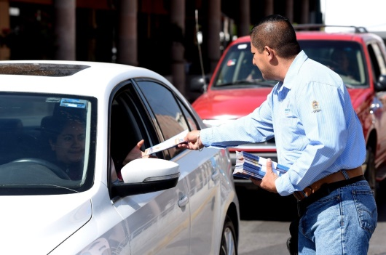

Veamos algunos consejos sobre cómo se acostumbra estructurar un díptico:

– La primera cara o portada deberá tener una imagen general del tema a tratar o varias imágenes relacionadas entre sí además de logotipos, eslogan, fechas etc.

– Sin embargo, en la contraportada generalmente se añaden las informaciones de contacto (teléfono, fax, correo electrónico, dirección)

– En las dos caras del interior por ejemplo se agregan las informaciones más importantes y las fotos o íconos que muestran el contenido del díptico.

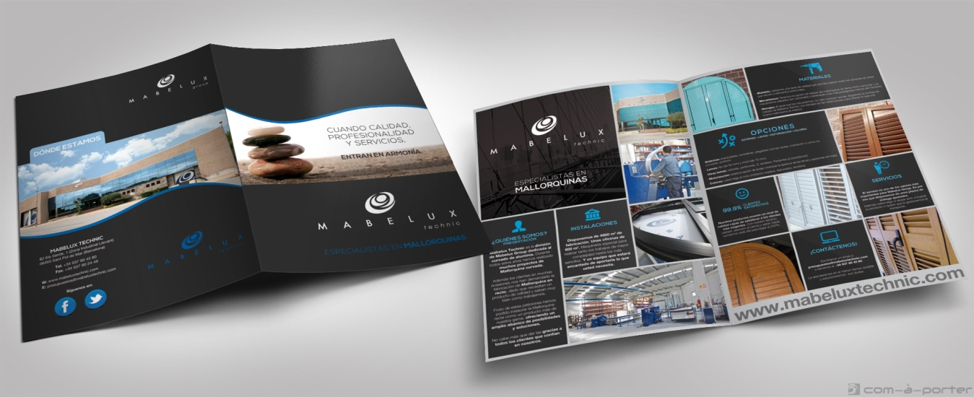

En cuanto al formato y dimensiones es importante, antes de realizar el archivo de un díptico, tener bien clara las ideas del tamaño que se desea en relación al contenido que se debe inserir. Existen una gran variedad de formatos pero los más conocidos e impresos son el A5, A6 sean verticales que horizontales y los originales formatos cuadrados 98×98 mm, 148×148 mm y el 210x210mm.

El papel con el cual son impresos juega un rol fundamental pues pueden o no llamar más la atención. Entre los tipos más utilizados se destacan el estucado brillante y el mate. Luego queda escoger el gramaje, pues entre más grueso sea el papel más resistente y duradero será tu díptico.

En cuanto a los usos que se les puede dar su aplicación es verdaderamente amplia desde la publicidad y divulgación hasta menú para restaurantes e invitaciones para eventos como ferias, concursos, fiestas, bautizos, bodas, inauguraciones, nacimientos, comuniones etc. Con ellos se pueden promover infinidades de eventos de diversa índole brindando una solución novedosa, sencilla y de excelente calidad.

Para resumir un poco podemos decir que los dípticos deben tener la capacidad de ser lo suficientemente atractivos para que los clientes los lean y los tengan en consideración, razón por la cual no se pueden imprimir en cualquier imprenta. La opción de realizar dípticos online es óptima ya que se obtienen con una excelente calidad a precios muy convenientes. Ésta es una práctica y fácil solución que está de moda en la actualidad.

**RUBRICA PARA LA CONFECCION DE UN DÍPTICO PUBLICITARIO:**

***Tema: “Un alto a la contaminación del Planeta”***

|  |  |  |  |  |  |
| --- | --- | --- | --- | --- | --- |
| **CRITERIOS** | **TRES PUNTOS** | **DOS PUNTOS** | **UN PUNTO** | **0 PUNTOS** | **TOTAL** |
| **Portada del díptico** | Contiene los siguientes elementos: logo del liceo, título llamativo, imagen del tema y datos personales de la estudiante (nombre y curso). | Contiene 3 de los 4 elementos solicitados. | Contiene 1 o 2 de los 4 elementos solicitados. | No contiene elementos solicitados. |  |
| **Información** | La información:   1. Es pertinente al tema asignado. 2. Es Precisa y organizada. 3. Logra la comprensión del texto en su totalidad. | La información presenta 2 de los 3 elementos solicitados. | La información presenta 1 de los 3 elementos solicitados. | La información no presenta 3 elementos solicitados. |  |
| **Formato díptico publicitario** | Utiliza todos los elementos del formato exigido en las instrucciones: tamaño carta, subtítulos, imágenes, texto, pie de página (donde se inserta más información como teléfono, página web, etc). | El formato cuenta con 3 o 4 de los 5 elementos solicitados. | El formato cuenta con 2 o 1 de los 5 elementos solicitados. | El formato no cuenta con los 5 elementos solicitados. |  |
| **Limpieza** | --------------- | El trabajo presentado:   1. Está limpio sin manchas ni borrones. 2. No presenta arrugas o señales de descuido. | El trabajo cumple con 1 de los 2 requisitos solicitados. | El trabajo no cumple con los 2 requisitos solicitados. |  |
|  | La estudiante entrega su trabajo según calendarización dada por el docente. | La estudiante entrega su trabajo con retraso. | La estudiante entrega su trabajo. |  |  |
| **Responsabilidad (entrega)** | --------------- | --------------- | La estudiante entrega su trabajo según la fecha indicada en el calendario de la página del liceo. | La estudiante NO entrega su trabajo según la fecha indicada en el calendario de la página del liceo. |  |
| **Ortografía y redacción** | El díptico no cuenta con errores ortográficos y/o gramaticales. | El díptico cuenta con 1 a 2 errores ortográficos y/o gramaticales. | El díptico cuenta con 3 a 4 errores ortográficos y/o gramaticales. | El díptico cuenta con más de 4 errores ortográficos y/o gramaticales. |  |
| **Originalidad y creatividad** | El díptico es original y creativo ya que:   1. Cuenta con una gran cantidad de ideas infrecuentes e inusuales (al menos 1). 2. Llama la atención del receptor, porque utiliza colores, íconos, distintos tipos de tamaño de letra, imágenes inusuales, etc. 3. Invita a que los usuarios perciban la realidad desde otra perspectiva. | El díptico cuenta solo con 2 elementos de la originalidad y creatividad. | El díptico cuenta solo con 1 elemento de la originalidad y creatividad. | El díptico no es original ni creativo. |  |
| **TOTAL** | **21 PUNTOS** | | | | |